Detská móda do dažďa: Na počasí nám nezáleží

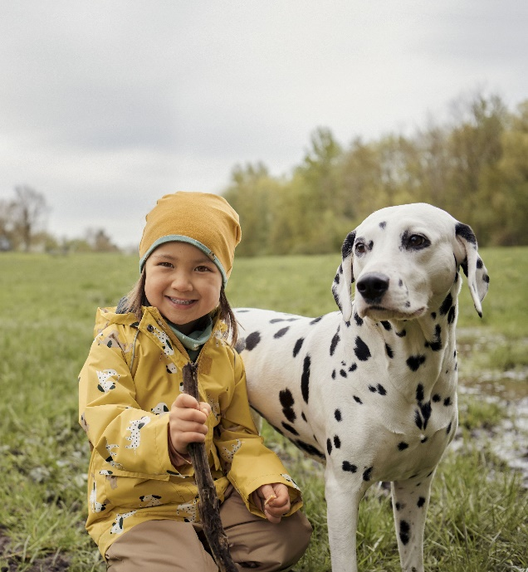
Čľup, čľap! Pre tých, ktorí sa radi jašia v daždi a pre tých, ktorí pôvodne radšej chceli v zlom počasí zostať doma – trvalo dostupný detský sortiment sa postará o to, aby boli deti dokonale pripravené na vietor, dážď a tmavšie ročné obdobie! Pretože tieto obľúbené kusy oblečenia z Tchibo sú nielen nepremokavé, ale vďaka ich reflexným detailom a materiálom aj dobre viditeľné. Teraz všetci idú za ďalšou mlákou!
Kolekciu „Detská móda do dažďa: Na počasí nám nezáleží“ nájdete v predajniach Tchibo od 26. augusta 2024 alebo v Tchibo kútikoch v obchodných reťazcoch od 27. augusta 2024. Pre držiteľov TchiboCard bude dostupná online už od 20.8.2024.

Detská termobunda do dažďa
S recyklovaným materiálom. Vodný stĺpec do 5 000 mm. S ekologickou impregnáciou evoPel. Podlepené švy. 2 farby. Odporúčaná cena: 24,99 €.

Detské termonohavice do dažďa
S recyklovaným materiálom. Vodný stĺpec do 5 000 mm. S ekologickou impregnáciou evoPel. Zatavené švy. 4 farby. Odporúčaná cena: 14,99 €.

Detská obojstranná čiapka
S biobavlnou. S certifikátom GOTS. 1 čiapka - 2 dizajny. Viacero variant. Odporúčaná cena: 5,99 €.

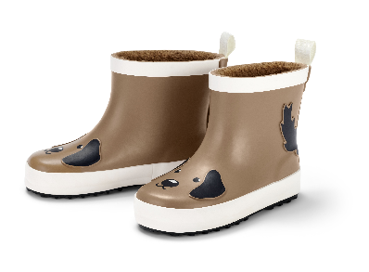
Detské čižmy do dažďa Chelsea
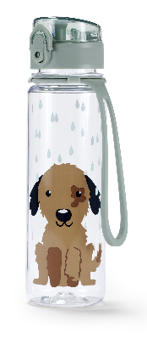
Dodatočná vložka na vyrovnanie veľkosti. Protišmyková podrážka s profilom. Plast. Exkluzívne na www.tchibo.sk. Odporúčaná cena: 17,99 €.

Fľaša na pitie
S ochranou proti vytekaniu – s uzáverom na zaklapnutie. Odnímateľné pútko na nosenie. Odporúčaná cena: 8,99 €.

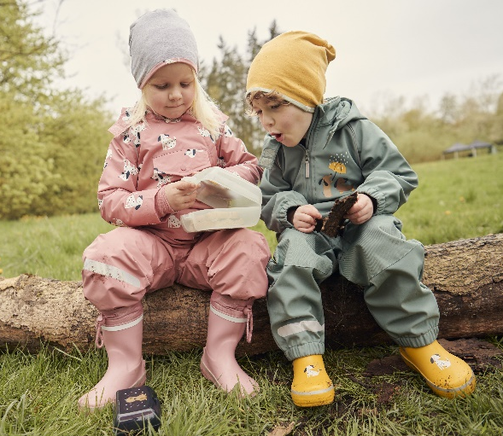
Detský softshellový overal - zelený s potlačou
S recyklovaným materiálom. Vodný stĺpec do 5000 mm. S ekologickou impregnáciou evoPel. Protižmolková úprava. Exkluzívne na www.tchibo.sk. Odporúčaná cena: 39,99 €.

Desiatové dózy
S uzáverom na zaklapnutie. Možno ich priestorovo úsporne vložiť do seba. V balení 3 ks. Odporúčaná cena: 6,99 €.

Detská termobunda do dažďa – ružová s potlačou
S recyklovaným materiálom. Vodný stĺpec do 5000 mm. S ekologickou impregnáciou evoPel. Podlepené švy. Odporúčaná cena: 24,99 €.

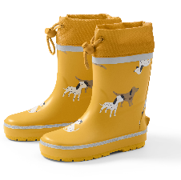
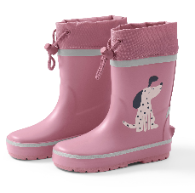
Detské gumáky
S recyklovaným materiálom. Vyberateľná stielka na vyrovnanie veľkosti. Protišmyková podrážka s profilom. 2 farby. Exkluzívne na www.tchibo.sk. Odporúčaná cena: 19,99 €.

Detská prešívaná vesta – karí s potlačou psíkov
S recyklovaným materiálom. Ľahké a hrejivé vatovanie down touch. S ekologickou impregnáciou evoPel. Exkluzívne na www.tchibo.sk. Odporúčaná cena od: 17,99 €.

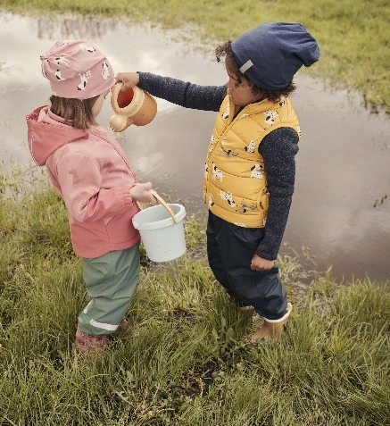
Detská bunda z pleteného flaušu pod vestu – tmavomodrá s melírom
S recyklovaným materiálom. Mäkko zdrsnená vnútorná strana. S bočnými vreckami. Exkluzívne na www.tchibo.sk. Odporúčaná cena: 17,99 €.

Detská softshellová bunda s meniacimi sa farbami v daždi
Motívy sa zobrazia v daždi. S recyklovaným materiálom. Vodný stĺpec do 5 000 mm. S ekologickou impregnáciou evoPel. S reflexnými dizajnovými prvkami. 2 farby: tmavoružovo-jahodová alebo šalviovo-tmavozelená. Exkluzívne na www.tchibo.sk. Odporúčaná cena: 39,99 €.
Užitočné informácie o spoločnosti Tchibo
Tchibo patrí k najväčším výrobcom kávy na svete a je vedúcou firmou na trhu praženej kávy na mnohých európskych trhoch. Tchibo je rovnako jedným z najväčších medzinárodne pôsobiacich maloobchodných predajcov. Jedinečný obchodný model spoločnosti Tchibo prepája kávovú expertízu a týždenne nové tematické kolekcie spotrebného tovaru. Svoje výrobky ponúka Tchibo prostredníctvom viackanálového distribučného systému, ktorý tvorí sieť kamenných predajní Tchibo, internetový obchod www.tchibo.sk a sieť predajných miest vo vybraných predajniach obchodných reťazcov. Spoločnosť bola založená v roku 1949 v nemeckom Hamburgu, kde má svoje ústredie.
V Slovenskej republike pôsobí prostredníctvom TCHIBO SLOVENSKO spol. s r.o. od roku 1991 v segmente praženej a instantnej kávy pod známymi značkami Tchibo, Eduscho a Davidoff Café. Od roku 2008 rozvíja TCHIBO SLOVENSKO na slovenskom trhu obchodnú činnosť zameranú na predaj spotrebného tovaru Tchibo. Každý týždeň je uvedená do predaja nová kolekcia asi 30 výrobkov na určitú tému vo výbornom pomere ceny a kvality. Témy sa v priebehu roka striedajú a postupne zahŕňajú všetky oblasti: od kuchyne cez módu, šport, elektroniku, hračky, šperky až po záhradu. Kolekcie sú limitované a predávajú sa vždy výlučne do vypredania zásob alebo obmedzenú dobu. Popri týchto týždenne nových limitovaných kolekciách ponúka Tchibo aj dizajnovú kolekciu výrobkov na pôžitok z kávy, ktorá je súčasťou stálej ponuky siete obchodov Tchibo. Tchibo nezabúda ani na milovníkov domácej kvalitnej kávy - s domácim kapsľovým kávovarom Cafissimo alebo plnoautomatickým kávovarom na zrnkovú kávu Esperto si svoju obľúbenú šálku kávy môžete dopriať v pohodlí domova rýchlo, ľahko a profesionálne.
Spoločnosť Tchibo podniká zodpovedne. Dlhodobo sa angažuje v mnohých projektoch zameraných na trvalo udržateľnú produkciu kávy, bavlny či dreva a zaistenie zodpovedajúcich pracovných a životných podmienok malopestovateľov a pracovníkov v továrňach. Aktívne pomáha riešiť otázky ako globálne otepľovanie, ohľaduplné hospodárenie s vodou, pôdou, energiami a zdrojmi, zaobchádzanie s odpadom či zachovanie biodiverzity. Zapája sa do činnosti mnohých miestnych komunít.

V prípade záujmu o ďalšie informácie kontaktujte, prosím:

Silvia Keráková Michaela Hanáková
PR Consultant PR Consultant
10/10 COMMUNICATIONS 10/10 COMMUNICATIONS
email: silvia.kerakova@1010comms.sk email: michaela.hanakova@1010comms.sk
tel: 0940 601 902 tel: 0907 581 582

